2023학년도 여름계절학기

숙명여자대학교 학점교류 안내

<주요 내용 요약>

- 수업 운영 원칙

구분 | 운영기준 | 비고
강의방식 | 대면 | - 대면: 전면 등교수업
시험방식
성적평가 | 절대평가 | - 100점 만점 점수로 평가(P/F 평가 과목은 P 또는 F로 송부)

※ 코로나19 확산세 및 정부발표 가이드라인에 따라 상황이 달라질 수 있으므로 상세 확정안은 5월 중순 개강통지문을 통해 전달할 예정입니다.

- 꼭 알아두세요!
  - 학점교류생의 수강신청은 선착순입니다.
- 수강여석 내 선착순 확정이며 학점교류생을 위해 배정된 여석이 따로 없으므로 신중한 수강계획 수립 바 랍니다.
  - 최종성적은 성적확정일 이후 발송합니다.
- 성적확정일 전에는 성적 발송이 절대 불가합니다. 특히, 8학기 이상 졸업예정자의 경우 수학은 가능하나 성적발송이 지연되면 소속교 졸업심사에 영향이 있을 수 있으니 신중하게 결정 후 지원하세요.
  - 학점교류생은 성적증명서 발급이 불가합니다.
- 성적확정 이후 최종성적이 소속교로 발송되므로 성적증명서는 학점교류생 본인 소속교에서 발급받아야 합니다.
  - 학사 관련 각종 유용한 서비스를 알아두세요. (p.5 참고)
- 숙명포털시스템, SnowBoard(온라인학습실), SnoWe(커뮤니티), 헤이영캠퍼스(APP) 등 수업 참여에 필요 한 각종 서비스를 미리 숙지해주세요.
  - 본 안내문은 2023년 4월 기준으로 작성되었습니다.
- 코로나 확산세 및 정부의 단계별 방역 지침에 따라 수업 운영 방식 및 각종 일정이 변경될 수 있으니 학 교 홈페이지 SnoWe ‘학사 공지사항’을 반드시 확인해주세요.
- 과목별 상세 수강 안내는 강의계획서를 확인해주세요.

1. 지원자격
- 소속대학교 총장의 수학허가를 받은 자
- 아래 대상자는 지원 불가함
⚠ 조기취업으로 인한 출석인정 대상자
⚠ 숙명여대에서 도서 미반납 및 연체한 자(반납 및 납부 후 지원 가능)

2. 추천일정
- 기한 : 2023. 5. 4.(목) 까지
- 인원 : 제한없음
- 수강가능학점 : 6학점 이내

3. 학사일정

구분 | 일자 | 비고
강의기간 | 6/22(목)~7/12(수) | · 주 5일, 월~금 진행(공휴일 제외)
강의시간표 조회 | 5/2(화) 부터 | - 홈페이지 > 학사정보 > 수업 > 강의시간표 조회  - 강의형태, 강의시간, 강의실, 강의교수가 변경될 수 있으니  수강신청 전 최종 시간표를 확인해야 함
학번조회 | 5/10(수) 17:00 이후 | · 홈페이지 > 숙명포털 > 아이디 찾기 클릭 (개별조회 요망)
수강신청 | 5/12(금)~5/18(목)  10:00~17:00 | - 홈페이지 > QUICK LINK > 수강신청 클릭  - 수강여석 내 선착순 확정  - 10명 미만 신청 시 폐강 됨  - 강의시간표 조회 시 교과목 오른쪽 ‘학점교류생수강불가’ 체 크여부와 ‘비고’란 필수 확인 요망  - 학점교류 수강불가 교과목: 교양필수 교과목, 경력개발처 개 설과목, 르꼬르동블루외식경영 전공과목, 실험/실습/음대실기 과목, 특성화고졸재직자전형 대상 교과목, 기타 숙명여대 재 학생 특화 교과목은 학점교류 제한함  - 빅데이터혁신사업 교류과목의 경우 해당대학 빅데이터혁신사  업단을 통해 공문발송해야함
폐강과목  공지 | 5/25(목) 15:00 이후 | · 홈페이지 > SnoWe 공지사항 (회원가입 요망)
고지서 출력 | 5/31(수) 13:00 이후 | · 홈페이지 > 숙명포털 > 학사 > 수강신청 > 계절학기수강료 납부고지서 출력
수강료 납부 | 6/1(목) 10:00 ~ 6/2(금) 16:00
성적조회 및 이의신청 | 7/15(토)~7/18(화) | - 최종성적: 홈페이지 > QUICK LINK > 금학기성적조회  - 세부성적: 홈페이지 > QUICK LINK > 금학기세부성적조회  - 이의신청: 홈페이지 > 숙명포털 > 성적 > 금학기성적조회 > 과목별 ‘이의신청’ 클릭  - 포털을 통한 성적조회 및 이의신청은 마감일 하루 전(7/17)  까지 가능
성적확정 | 7/19(수) | · 숙명포털 > 학사 > 성적 > 전체학기성적조회
성적발송 | 7/20(금)
※ 상기 일정은 변동될 수 있으니, 추후 수강신청 관련 공지사항을 반드시 확인해 주시기 바랍니다.

4. 성적평가
  - 학점교류생은 절대평가 대상이며, 성적은 등급이 아닌 100점 만점 점수로 평가됨
  - 성적확정 후 소속대학으로 성적 공문만 발송 되며 성적증명서 발급 불가함
  - 성적평가 기준표(4.3만점)

성적 | A+ | A0 | A- | B+ | B0 | B- | C+ | C0 | C- | D+ | D0 | D- | F
평점 | 4.3 | 4 | 3.7 | 3.3 | 3 | 2.7 | 2.3 | 2 | 1.7 | 1.3 | 1 | 0.7 | 0
점수 | 97~10 | 94~96 | 90~93 | 87~89 | 84~86 | 80~83 | 77~79 | 74~76 | 70~73 | 67~69 | 64~66 | 60~63 | 59이하
⚠ 도서 미반납 및 연체료 미납자의 경우 성적 발송이 늦어질 수 있음
⚠ 성적조회 및 이의신청 기간 종료 시점까지 성적이 미입력된 과목이 있으면 담당 교·강사 또는 주관학과에 확인 요망
⚠ 성적조회 및 이의신청 기간 종료 후에는 성적 이의신청이 절대 불가하므로 반드시 지정된 기간에 반드시 본인
성적 확인 필수

5. 수강료 납부 및 환불

구분 | 일정 |  | 내용
고지서 출력 | 5/31(수) 13:00 이후 |  | · 숙명포털시스템>학사>수강신청>계절학기수강료납부고지서출력
납부기간 | 6/1(목) 10:00 ~  6/2(목) 16:00 |  | · 24시간 납부 가능하나 마감일은 16시까지만 가능
납부금액 | 수강료 |  | - 일반강좌: 학점당 93,900원  - 학점대비 초과시간당 20,000원  ex) 3학점 3시간 과목: 93,900*3학점=281,700원 납부  3학점 4시간 과목: 93,900*3학점+20,000=301,700원 납부
납부방법 및 확인 | - 장소: 신한은행 및 국내 모든 은행  - 방법: 신한 등록가상계좌로 계좌이체(국내 모든 은행 가능)  ➀ 인터넷/폰/스마트폰뱅킹, CD/ATM기 이체 시 수수료 절감 가능  ➁ 신한은행 ATM 이용 시: 학교코드 학부(40201), 대학원(56502)  ➂ 방문납부 시: 신한은행 및 국내 모든 은행 가능  *등록금가상계좌번호는 개인별 등록금고지서에서 확인 가능  - 납부 시 유의사항  ➀ 송금 시 수취인은 “숙명여(학생이름)”으로 표시됩니다.  ➁ 고지서에 명시된 금액을 정확히 송금하여야 입금 처리됩니다.  ➂ 신한은행 이외 타 은행 이용 시에는 송금수수료가 발생됩니다.  - 납부결과 확인방법: 홈페이지 > 등록금 납부 실시간 조회 메뉴 이용
수강포기 (환불)기간 | 전액환불 (~수업1일차) | 6/17(토) 10:00~  6/22(목) 24:00 | - 숙명포털시스템 로그인하여 환불신청  : 숙명포털시스템>학사>수강신청>계절학기환불신청  - 수강포기(환불)기간에 본인이 직접 환불신청하여 수강포기 해 야만 성적이 발송되지 않음에 유의
 | 2/3환불 (수업2~5일차) | 6/23(금) 10:00~  6/28(수) 24:00
 | 1/2환불  (수업6~8일차) | 6/29(목) 10:00~  7/3(월) 24:00
⚠ 마감일은 오후 4시까지만 납부 가능합니다.
⚠ 수강신청 후 수강료를 납부하지 않으면 모든 신청과목의 수강이 자동으로 취소됩니다.
⚠ 수강료의 일부만 납부하는 것은 불가합니다. 수강신청한 과목 중 일부 과목만 수강하려면 전체 금액을 납부한 후 수강포기(환불)기간에 환불 신청하여야 합니다.

6. 기타 시설 이용
- 학생증 발급
  - 휴대폰에 ‘헤이영’ 앱 다운로드하여 모바일학생증으로 본교 출입 및 전자출결/도서관 이용등에 사용할 것
  - 이용에 관한 자세한 내용은 아래의 공지 참조함
⚠ 홈페이지 > 스마트캠퍼스> 클라우드 > 헤이영캠퍼스 숙명
- PC실습실 이용
  - 운영시간 : SnoWe 공지사항 확인 요망
⚠ 홈페이지 > 스마트캠퍼스 > 헬프데스크 > PC실습센터 및 SnoWe 공지사항 참고
- Wi-Fi(무선랜) 이용
  - Wi-Fi 리스트 중 ‘SMU’ 선택 > 로그인
  - 로그인 방법 《ID: 학번 / PW: 휴대폰번호(숙명포털에 등록된 휴대폰번호, ‘-’없이 숫자만 기재)》
⚠ 홈페이지 > 스마트캠퍼스 > 네트워크 > Wi-Fi(무선랜) 참고
- 기숙사 이용
  - 여학생에 한하여 이용가능하나 학생생활관 이용현황에 따라 불가능 할 수 있음

7. 업무별 문의처

업무 | 담당부서 | 연락처
학점교류 선발 및 취소 | 본인소속교 학점교류 담당자 & 숙명여대 학사팀 학점교류 담당자 | T.(02)710-9019/9439
수강신청 전반 | 숙명여대 학사팀 | T.(02)710-9018
수강여석 증원, 출결확인,  성적(이의신청), 시험 등 | 과목별 담당 교·강사 또는 교과목 주관학과 | 교내번호 바로가기
성적발송 | 성적총괄 담당 | T.(02)710-9026
SnowBoard 기술지원 | 원격교육지원센터 | T.(02)710-9867
PC실습실 이용 | PC실습센터 | T.(02)710-9198
무선랜 사용 및 APP 오류 | 디지털인프라팀 | T.(02)710-9526
도서관 이용 | 학술정보운영팀 | 출입 T.(02)710-9131 대출&반납 T.(02)710-9784
기숙사 이용 | 학생생활관 | T.(02)710-9446
코로나19 관련 신고 | 보건의료센터 | T.(02)710-9146

⚠ 업무시간: [학기중] 평일 09:00~17:30 (12~13시 Lunch)

8. 각종 온라인 서비스

학사 전반에 대한 정보를 제공하는 곳
숙명 모바일 서비스 종합 어플리케이션

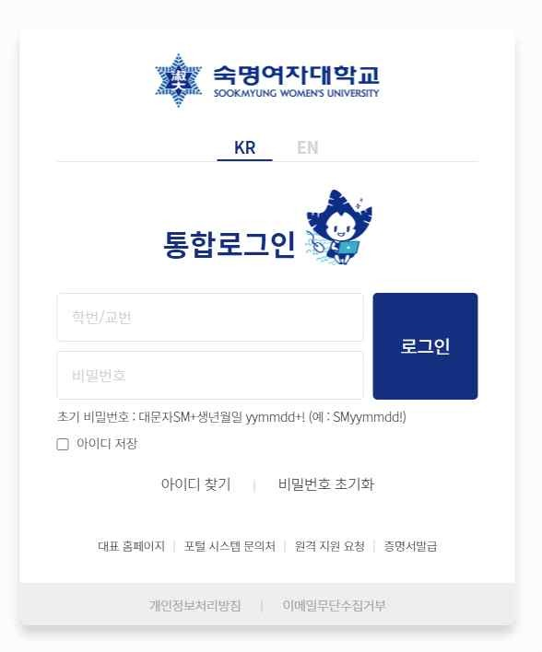
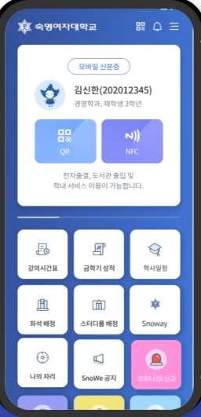
- 학적기본사항, 수강신청, 출결, 성적확인
숙명포털시스템
헤이영(APP)
- 등록금 고지서 출력 등
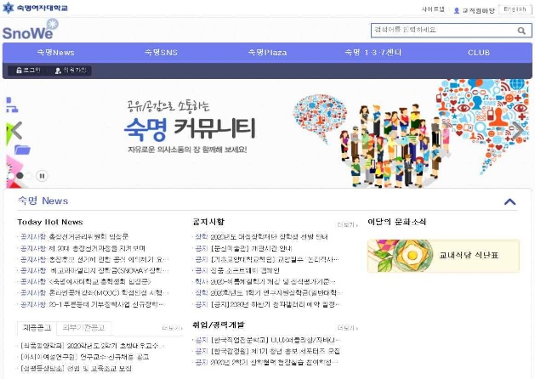
- 접속경로: 홈페이지>숙명포털시스템
SnoWe(커뮤니티)

- 주요 공지 확인
각종 공지사항을 확인할 수 있는 곳
- 회원가입 후 이용
- 접속경로: 홈페이지>SnoWe(커뮤니티)
  - 모바일 학생증(신분증), 전자출결
  - 도서관 이용/ 자리배정 등
  - 교내부서/학과에서 발송한 알림 메시지 수신
  - 주요 공지 확인
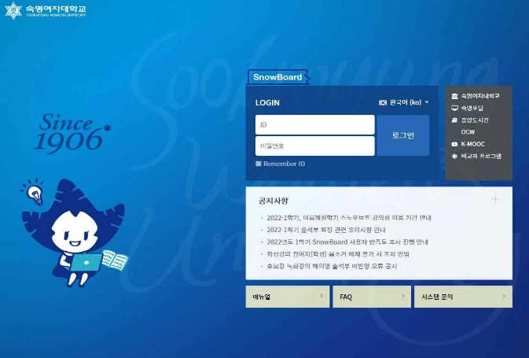
금학기에 수강신청한 과목들의 온라인 강의실
SnowBoard(학습관리)
  - 수업별 공지사항/과제/강의자료 등 제공
  - 온라인강의 수강 가능
  - 접속경로: 홈페이지>SnowBoard

9. SnowBoard(학습관리)
SnowBoard 란?
- 강의방식에 대한 자세한 사항은 강의계획서 및 강좌별 SnowBoard 공지사항 또는 교·강사에게 직접 문의하시기 바랍니다.
- 진행강좌 목록 표시: 개강일부터 확인 가능
- 접속경로: 숙명여대 홈페이지 > 중간 Bar> SnowBoard(학습관리) > 로그인

//끝//

